**Actividad Inventario**

**Lee todo el enunciado antes de comenzar ya que igual tienes que configurar más de una cosa en la misma pantalla...**

1. **En la empresa Piensos Gasteiz se han quedado sin sacos de 20kg de pienso de perros “JuniorCan”. Se necesitan comprar urgentemente 30 de ellos a “Didog”, empresa situada en Valladolid. Este producto se adquiere a 11,35€ y se vende a 14,60€. Cuando llegue el pedido, recepciónalos y comprueba que el stock en el almacén se ha actualizado. Explica el proceso.**

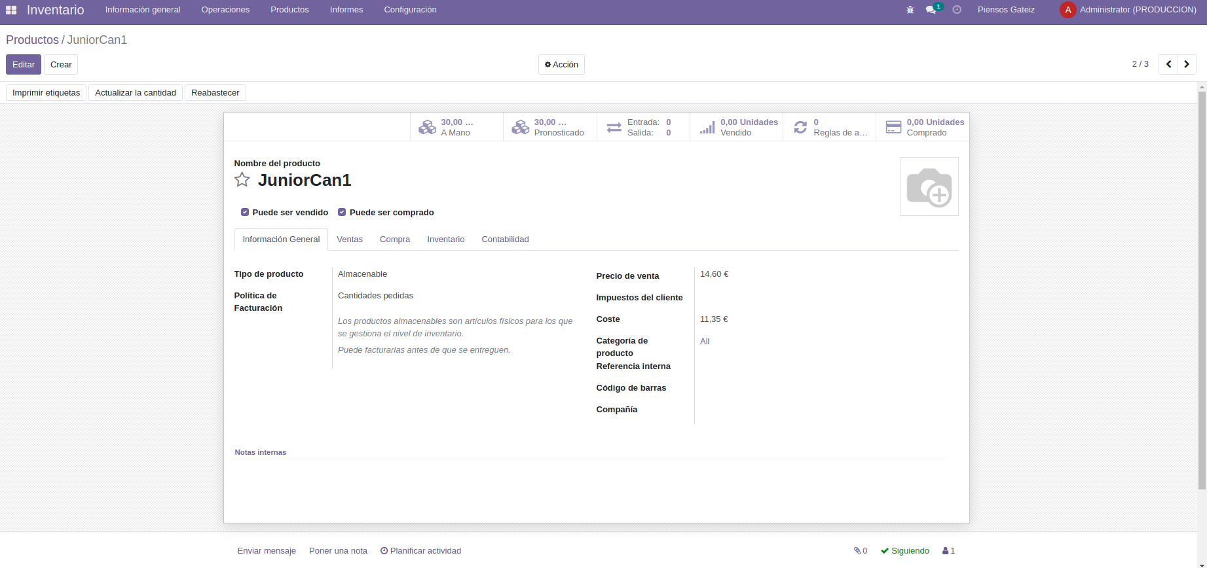

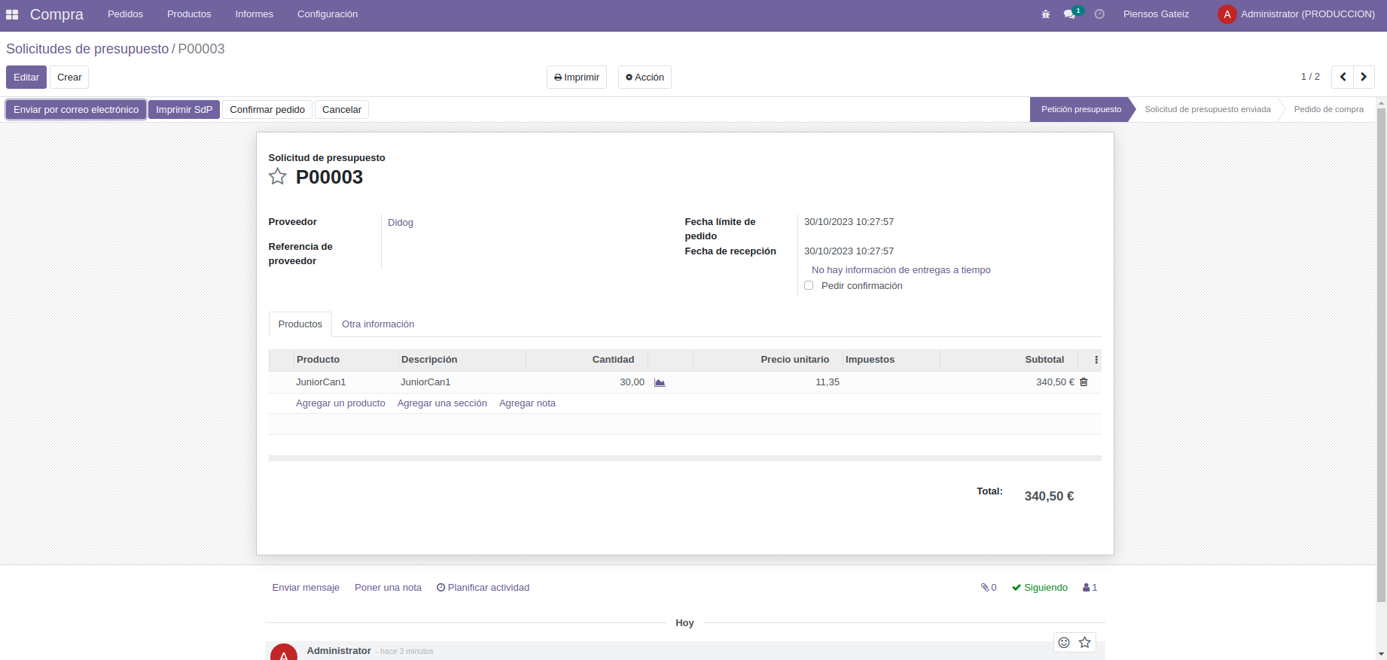

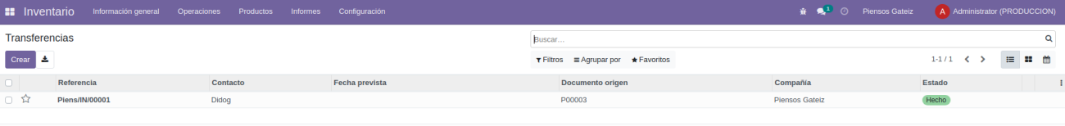

1. **Al realizar un inventario, vemos en el sistema que hay 9 sacos de pienso de 20kg “SeniorCan”. Sin embargo, se baja de la estantería el palet de dicho pienso puesto que se cuentan 11 sacos en el palet. Resulta que 2 de ellos son de “JuniorCan” que no recordábamos haberlos colocado ahí. Actualiza las cantidades, muestra los movimientos y comprueba que ahora aparecen correctamente. Explica el proceso.**

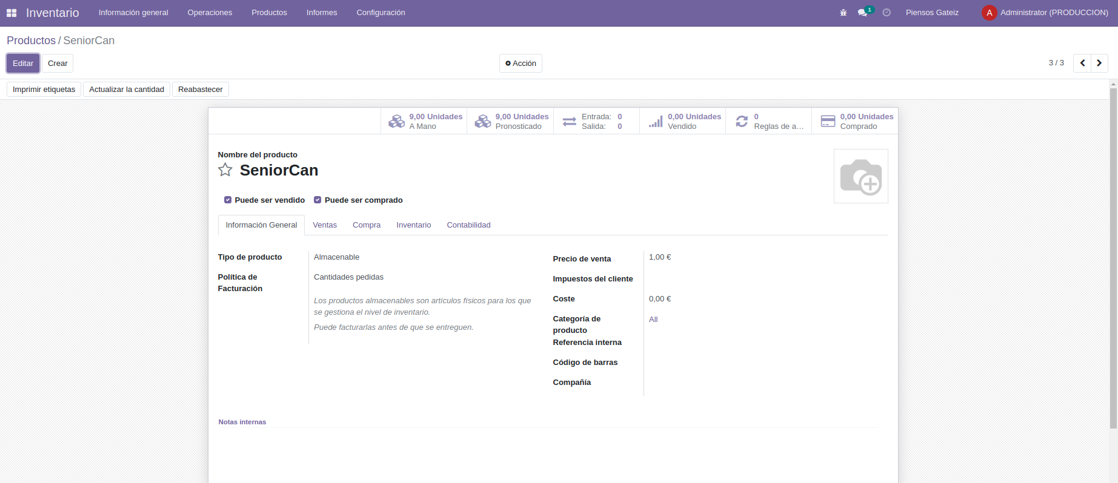

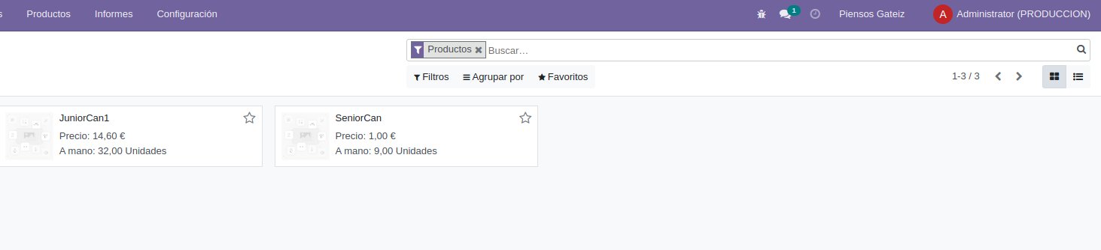

1. **Se compran sacas de 300kg de conchilla para las gallinas. Esta unidad de medida no está configurada en el sistema por lo que hay que crearla. Crea el producto “Conchilla”, compra una saca a “Graveras del norte”. Recibe todos los kilos de la saca de una vez y comprueba cómo aparece registrado en el almacén. Explica el proceso.**

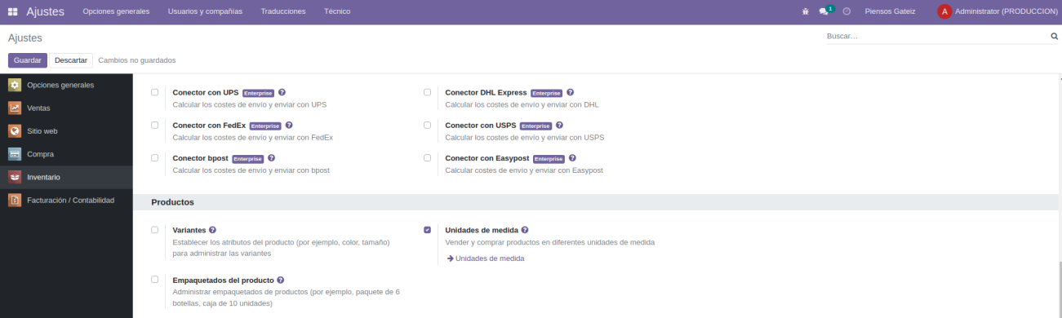

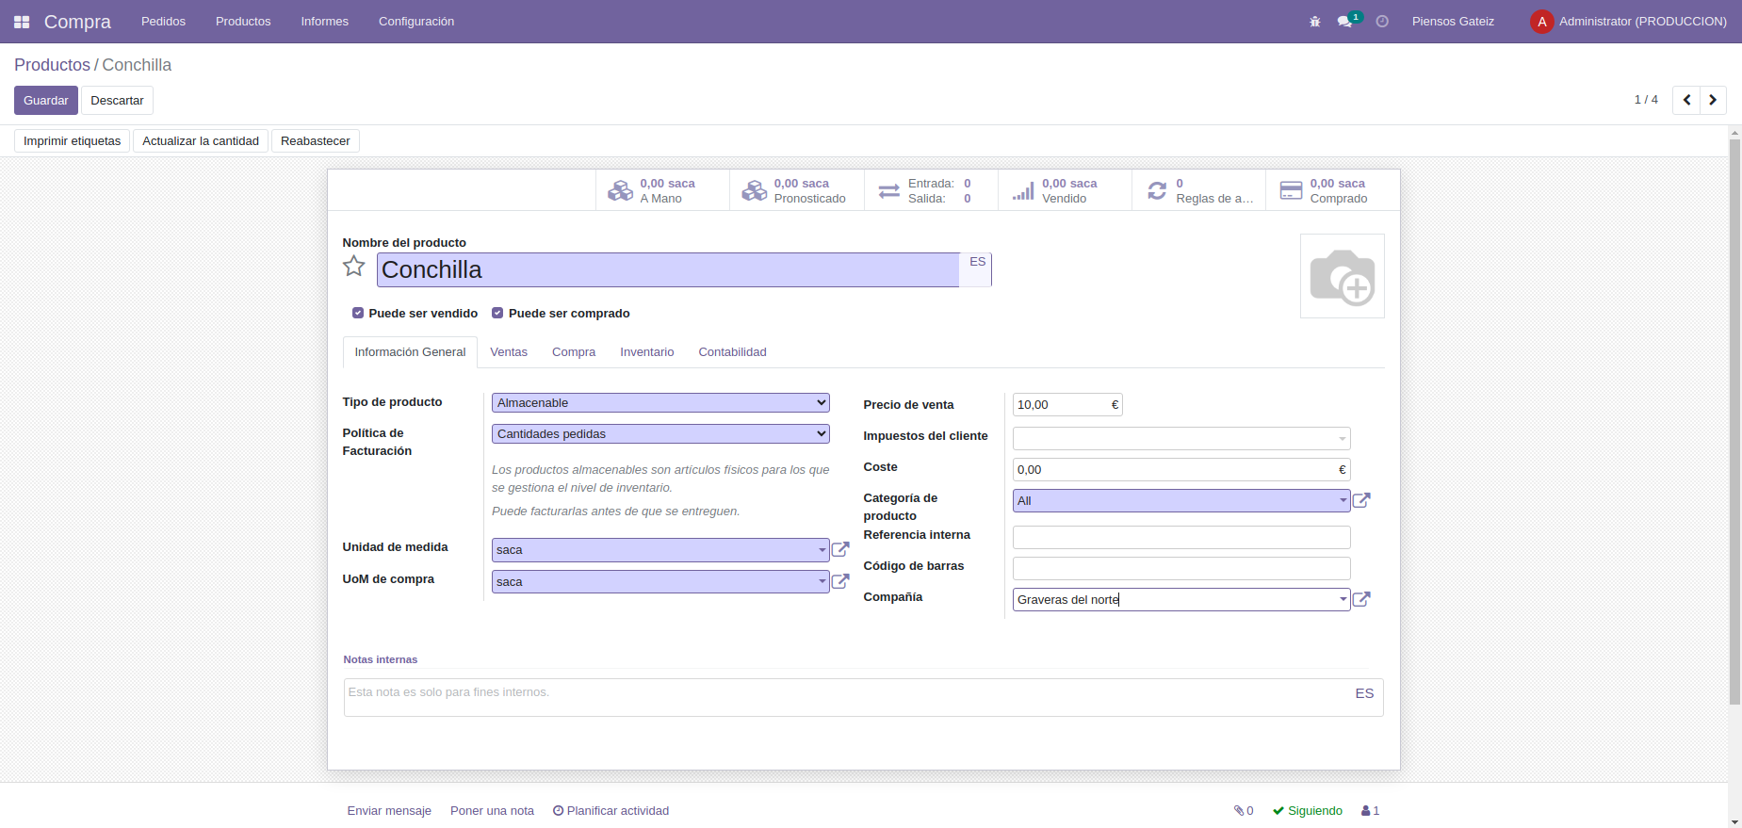

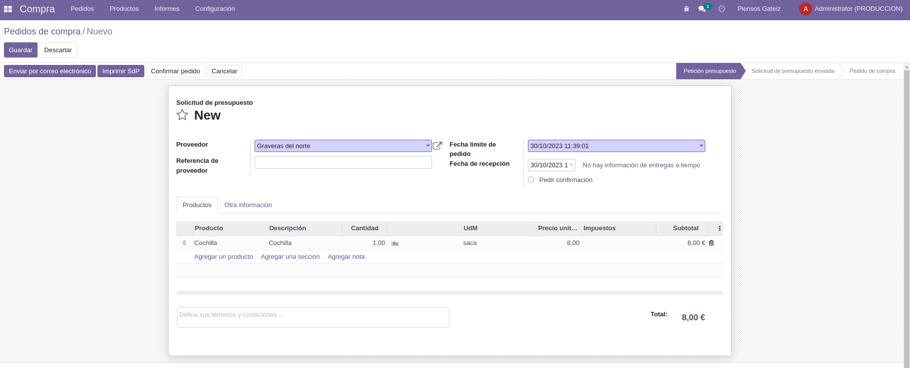

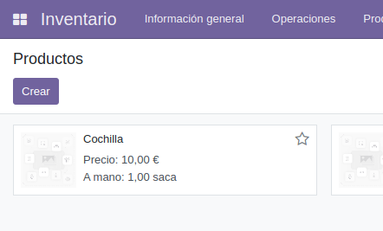

1. **Crea una ruta para comprar automáticamente pienso “EnergyCan” de 20kg al proveedor “Didog”. Su precio de compra es 13,45€ mientras que el de venta es 16,75€. Queremos que en el almacén haya siempre como mínimo 10 unidades y como máximo 90. Como en estos momentos no hay ninguna unidad de ese producto en el almacén, realiza la venta de un par de sacos y comprueba que se lleva a cabo la compra automática. Explica el proceso.**

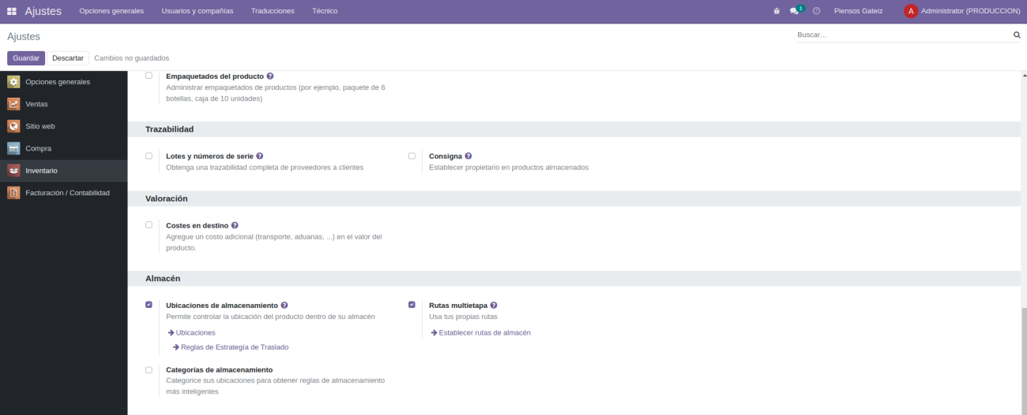

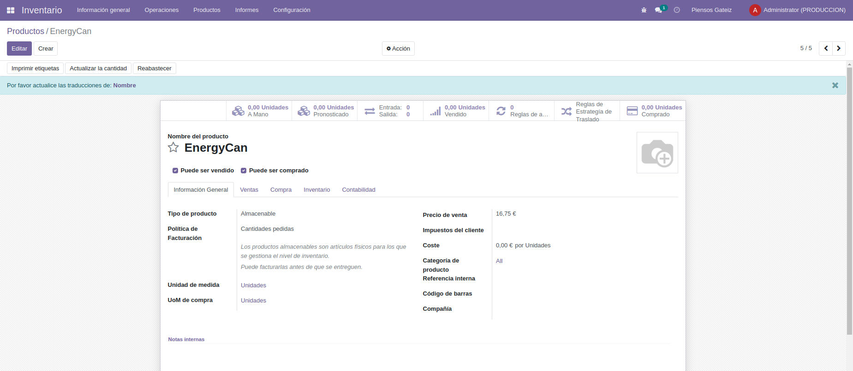

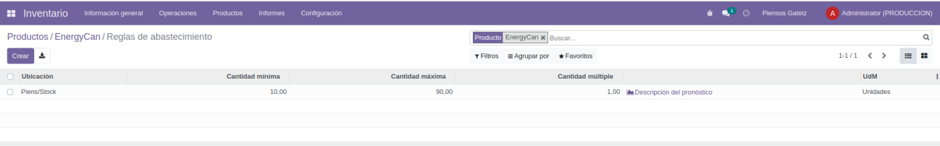

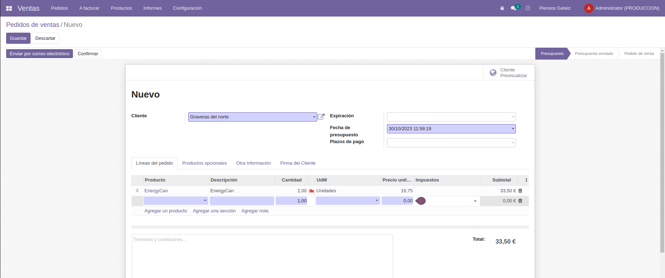

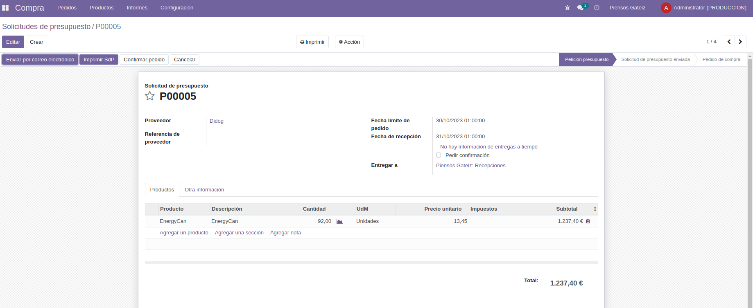

1. **Compra 90 unidades de “JuniorCan” y recepciónalas en lotes de 15 unidades cada una. Comprueba su trazabilidad, haz una venta de 20 unidades para ver qué lotes se venden.**

-En inventario, trazabilidad, lo ponemos “por lotes”

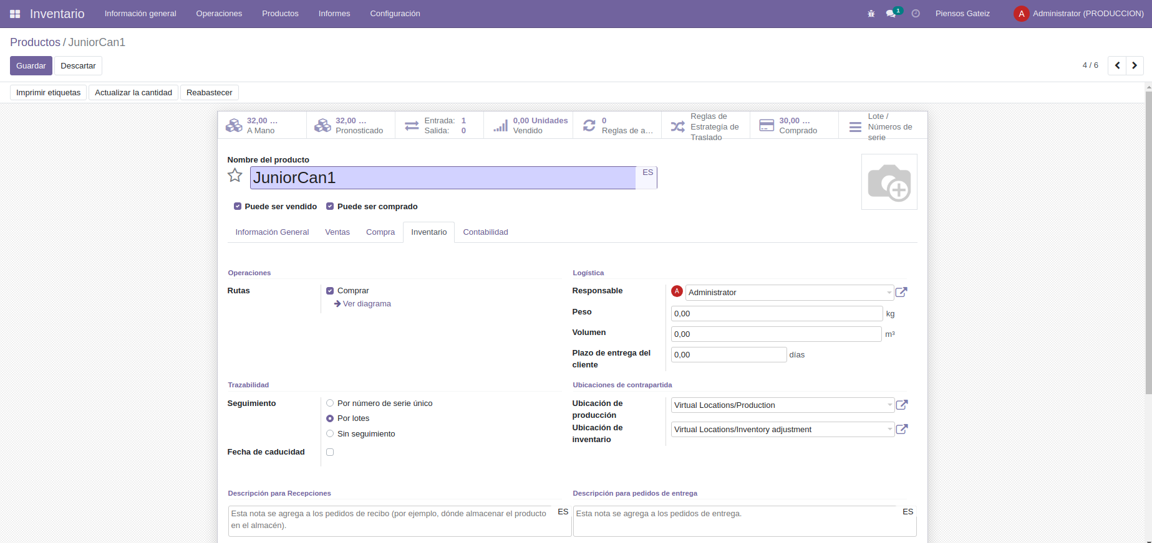

* Creamos un pedido de compra

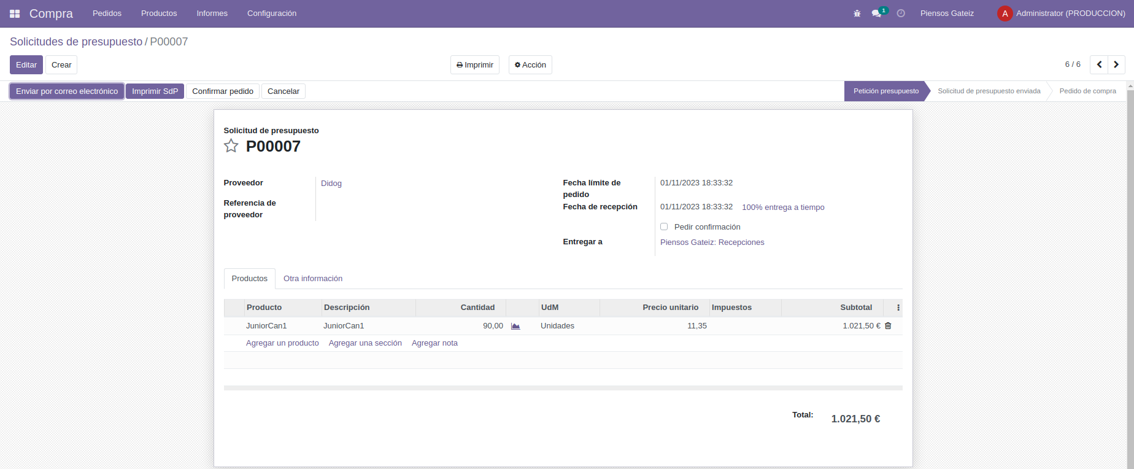

* **Comprobamos su trazabilidad**

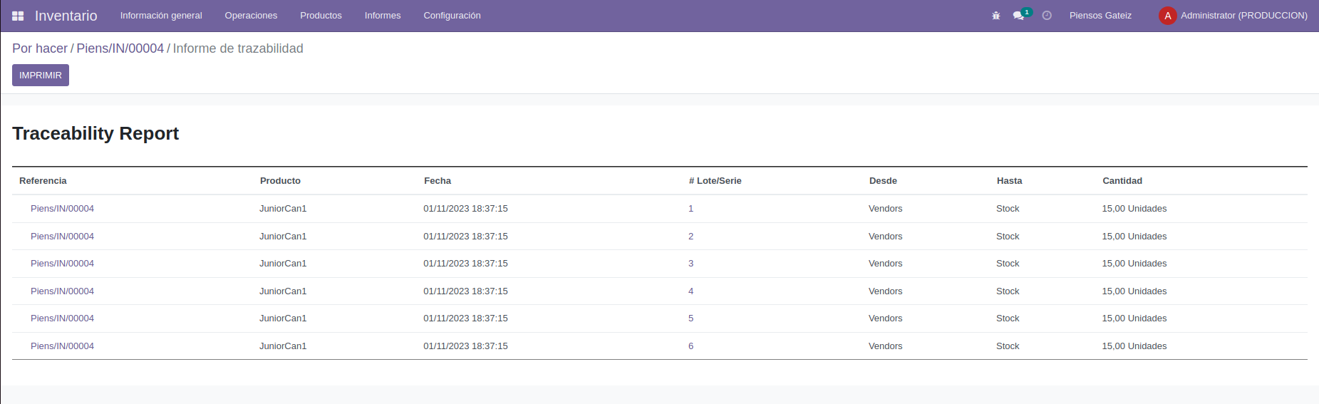

* **Vendemos 20 unidades**

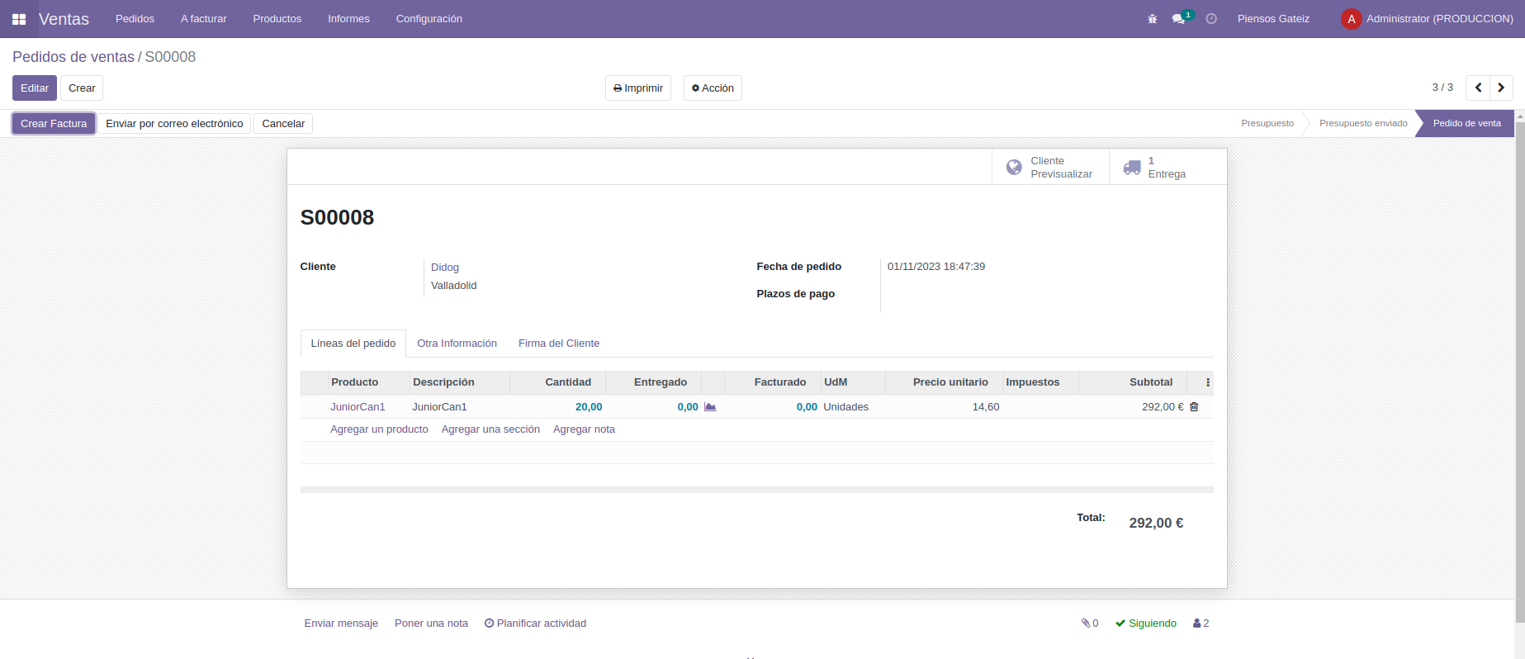

* **Resultado**

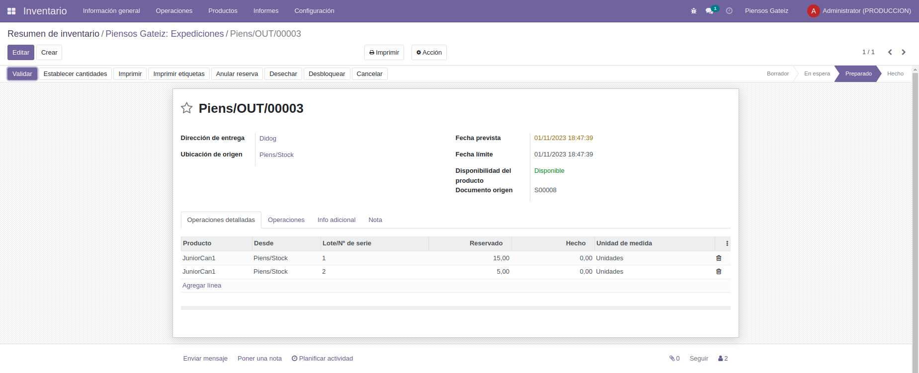

1. **El pate de gatos es un producto perecedero. Hay que retirarlas 3 días antes de su caducidad mediante la estrategia FEFO. Compra 10 unidades, recepciónalas por números de serie y asígnales fechas de caducidad diferentes y que no sean seguidas. Vende 5 unidades y muestra qué números de serie se han retirado así como el stock restante. Explica el proceso.**

* Activamos las fechas de caducidad

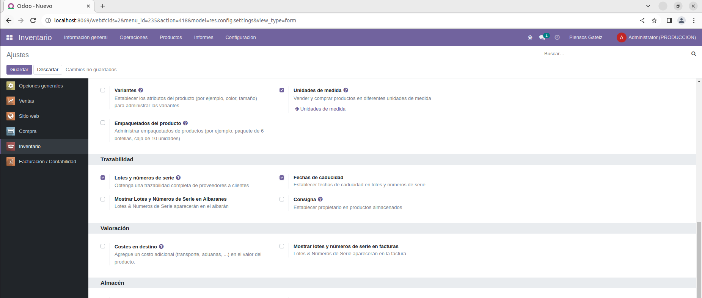

* Creamos el producto y le cambiamos la trazabilidad

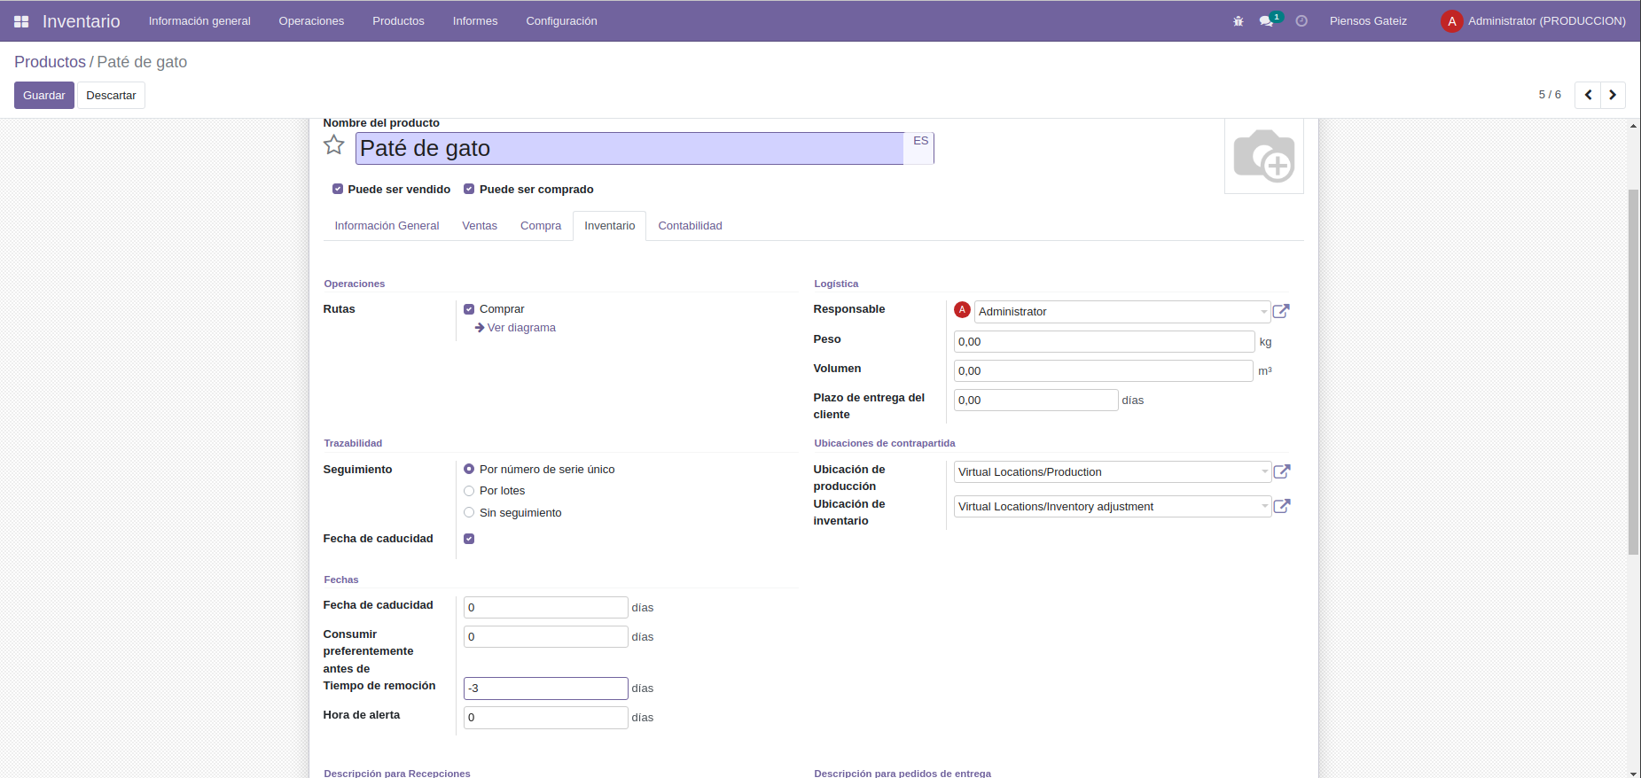

* Configuramos la estrategia de retirada

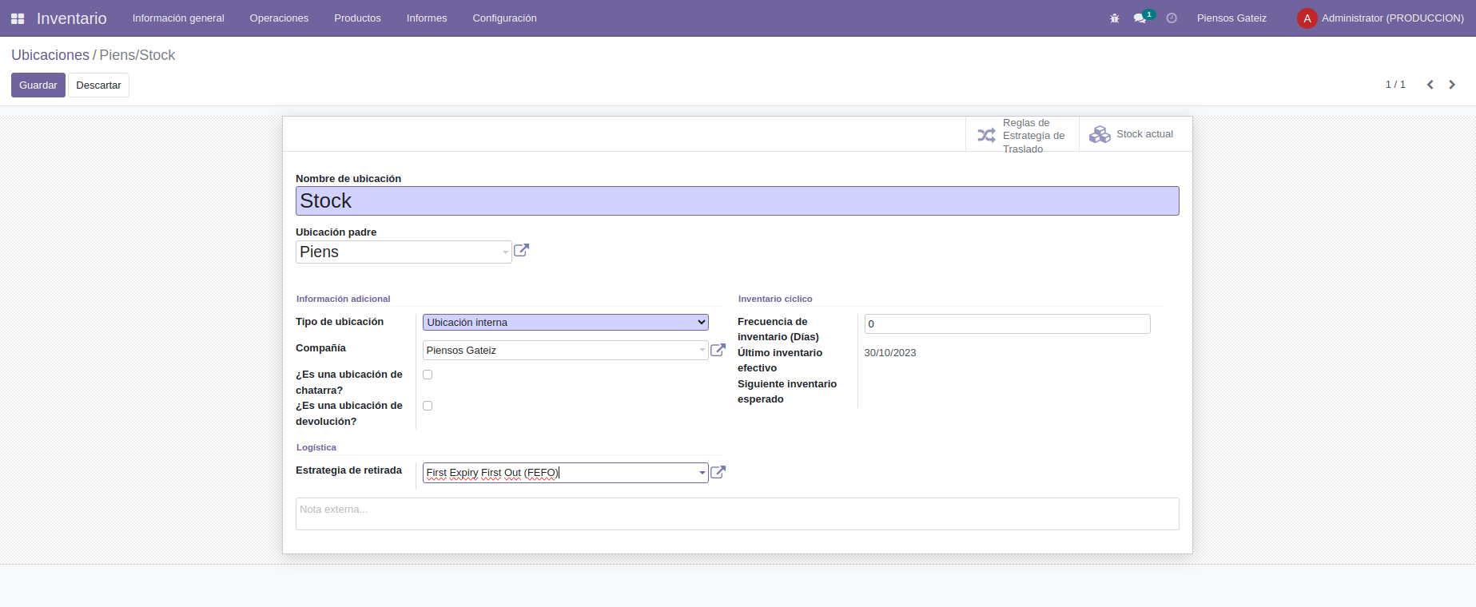

* Creamos la orden de compra, confirmamos

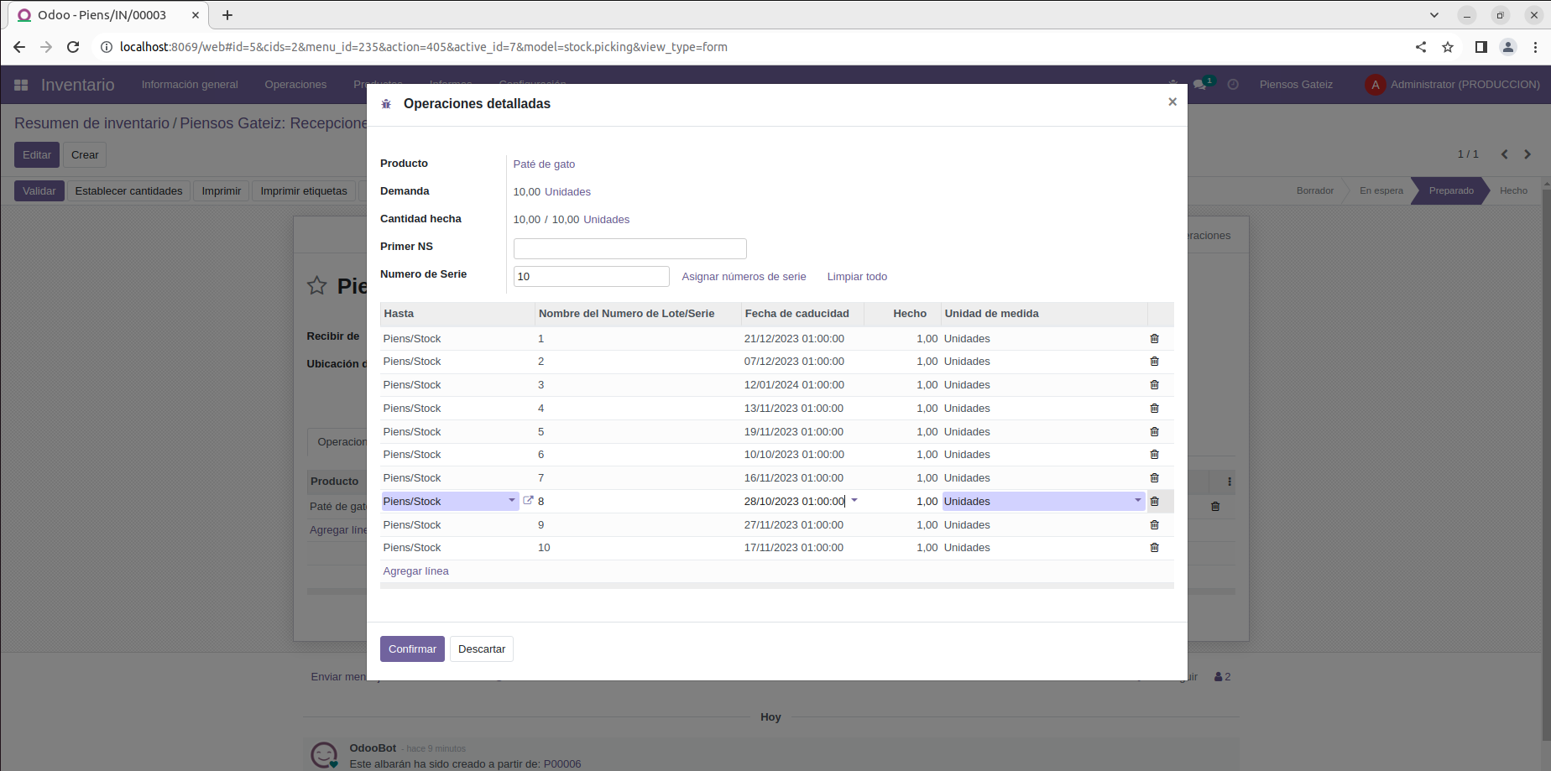

* Vendemos 5 unidades

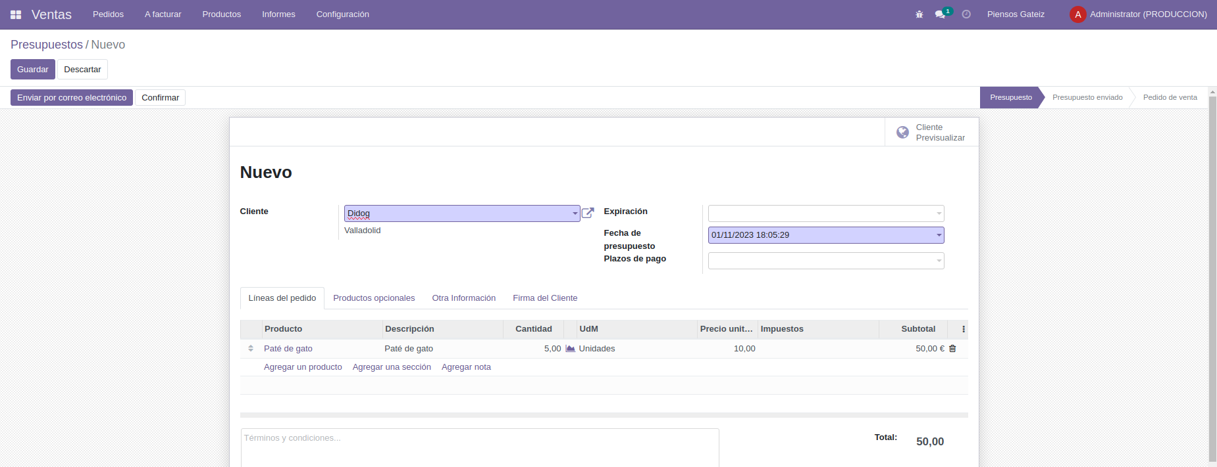

* Resultado:

